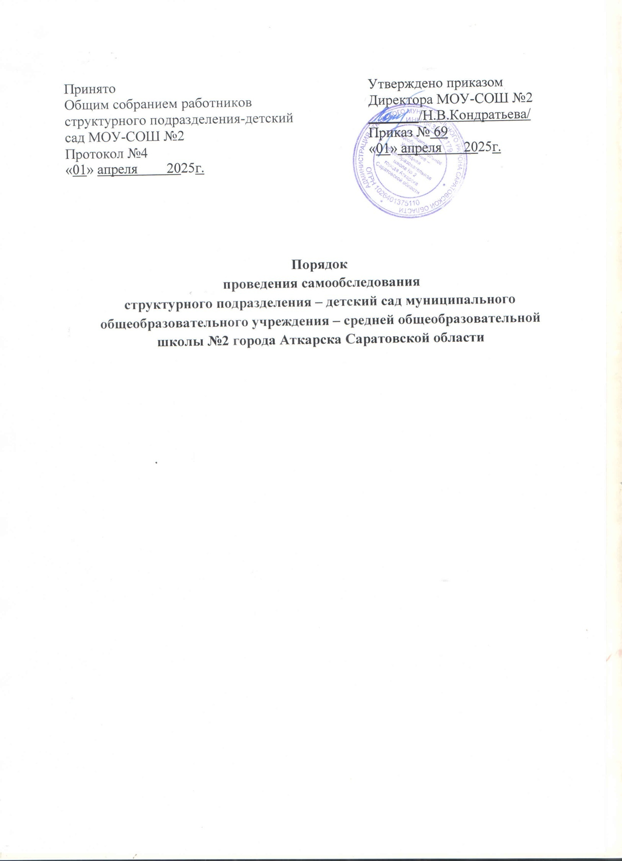

1. Общиеположения
   1. Настоящий Порядок устанавливает правила проведения самообследования структурного подразделения - детский сад муниципального общеобразовательного учреждения - средней общеобразовательной школы №2 города Аткарска Саратовской области (далее - ДОУ).
   2. Положениеразработановсоответствиистребованиями:
      * Федерального закона от 29 декабря 2012 г. N 273-ФЗ «Об образовании в Российской Федерации»;
      * Порядка проведения самообследования образовательной организацией, утверждѐннымприказомМинистерстваобразованияинаукиРФот14июня2013г.

№462;

* + - ПриказаМинобрнаукиРоссииот14декабря2017г.№1218.
  1. Целями проведения самообследования являются обеспечение доступности и открытости информации о деятельности ДОУ, а также подготовка отчета о результатах самообследования.

1. ПорядокпроведениясамообследованияДОУ
   1. Самообследование проводится ДОУ ежегодно.
   2. Процедура самообследования включает в себя следующие этапы:
      * Планирование и подготовку работ по самообследованию ДОУ;
      * Организацию и проведение самообследования в ДОУ;
      * Обобщение полученных результатов и на их основе формирование отчета;
      * рассмотрение отчета органом управления ДОУ, к компетенции которого относится решение данного вопроса.
   3. Сроки, форма проведения самообследования, состав лиц, привлекаемых для его проведения, определяются ДОУ в порядке, установленном настоящим Положением.
   4. Результаты самообследования ДОУ оформляются в виде отчета, включающего аналитическую часть и результаты анализа показателей деятельности ДОУ, подлежащей самообследованию.
   5. Отчетным периодом является предшествующий самообследованию календарный год.
   6. ОтчетподписываетсяруководителемДОУизаверяетсяеепечатью.
   7. Размещение отчетов организаций в информационно-телекоммуникационных сетях, в том числе на официальном сайте организации в сети "Интернет", и направление его учредителю осуществляются не позднее 20 апреля текущего года.
2. Планирование и подготовка работ по самообследованиюДОУ
   1. Самообследование проводится по решению педагогического советаДОУ.
   2. Руководитель ДОУ издает приказ о порядке, сроках проведения самообследования и составе комиссии по проведению самообследования (далее Комиссии).

Председателем Комиссии является руководитель ДОУ,секретарём Комиссии назначается старший воспитатель ДОУ

В состав Комиссии включаются:

* завхоз;
* представители педагогических работников;
* родители(законные представители)воспитанниковДОУ.
  1. При подготовке к проведению самообследования председатель Комиссии проводит организационное подготовительное совещание с членами Комиссии, на котором:
* Рассматривается и утверждается план проведения самообследования;
* за каждым членом Комиссии закрепляются направления работы ДОУ, подлежащие изучению в процессе самообследования;
* уточняютсявопросы,подлежащиеизучениюиоценкевходесамообследования;
* председателем Комиссии даѐтся развѐрнутая информация о нормативно- правовой базе, используемой в ходе самообследования, о месте(ах) и времени, предоставления членам Комиссии необходимых документов и материалов для подготовки к проведению самообследования;
* определяются сроки предварительного и окончательного рассмотрения Комиссии результатов самообследования.
  1. Председатель Комиссии на организационном подготовительном совещании определяет:- порядок взаимодействия между членами Комиссии и сотрудниками ДОУ в ходе самообследования;
* ответственное лицо из числа членов Комиссии, которое будет обеспечивать координацию работы по направлениям самообследования, способствующее оперативному решению вопросов, которые будут возникать у членов Комиссии при проведении самообследования;
* ответственное лицо за свод и оформление результатов самообследования ДОУ в виде отчета, включающего аналитическую часть и результаты анализа показателей деятельности ДОУ, подлежащего самообследованию.
  1. При подготовке к проведению самообследования в план проведения самообследования в обязательном порядке включается:
     1. Проведениеоценки:
        + Образовательнойдеятельности;
        + СистемыуправленияДОУ;
        + Содержанияикачестваподготовкивоспитанников;
        + Организацииобразовательнойдеятельности;
        + качества кадрового, учебно-методического, библиотечно-информационного обеспечения, материально-технической базы;
        + функционирования внутренней системы оценки качества образования;
        + системы охраны здоровья воспитанников;
        + организации питания;
        + создания безопасных условий при организации образовательного процесса.
     2. Анализ показателей деятельности ДОУ, подлежащего самообследованию, устанавливаемых федеральным органом исполнительной власти, осуществляющим функции по выработке государственной политики и нормативно-правовому регулированию в сфере образования;
     3. Иные вопросы по решению педагогического совета, председателя Комиссии, вышестоящих органов управления.

IV. Обобщение полученных результатов и формирование отчета.

* 1. Информация, полученная в результате сбора сведений в соответствии с утверждённым планом самообследования, членами Комиссии передаётся секретарю Комиссии не позднее, чем за три дня до предварительного рассмотрения на Комиссии результатов самообследования.
  2. Секретарь Комиссии обобщает полученные данные и оформляет их в виде отчёта, включающего аналитическую часть и результаты анализа показателей деятельности учреждения, подлежащего самообследованию.
  3. Председатель Комиссии проводит заседание Комиссии, на котором происходит предварительное рассмотрение Отчёта: уточняются отдельные вопросы, высказываются мнения о необходимости сбора дополнительной информации, обсуждаются выводы и предложения по итогам самообследования.
  4. С учётом поступивших от членов Комиссии предложений, рекомендаций и замечаний по Отчёту председатель Комиссии назначает срок для окончательного рассмотрения Отчёта.
  5. После окончательного рассмотрения результатов самообследования итоговая форма Отчёта направляется на рассмотрение органа коллективного управления: Педагогический совет и Наблюдательный совет ДОУ, учредителю иразмещается на официальном сайте организации в сети "Интернет" не позднее 20 апреля текущего года.